Тема: Учимся находить причину и следствия
Категория учащихся : 5-7 класс
Время: 2 часа
Цель: Формирование умения устанавливать причинно – следственные связи
Задачи:
- Углубить представления детей о причинах и следствиях.
- Учить детей задумываться о причинах и следствиях различных явлений, своих поступков.
- Продолжать выяснять методом эвристической беседы , что у одного и того же явления могут быть разные причины.
- Развивать умение вести дискуссию между детьми, слушать и слышать ответы товарищей, апеллировать к ответам товарищей.
Материал:
- ящик с мокрым песком. Мелкие игрушки на каждого ребёнка.
- презентация
Ход занятия:
На столе стоит ящик с мокрым песком. Каждый ребёнок мелкими игрушками оставляет следы на песке. По какой причине остаются следы? Следствием называется то, что вызывает какая – то причина. Следы – это следствие того, что игрушки прошли по песку.
Дети занимают свои места.«Отчего собака лает?». Дети дают разные ответы. Обобщение ответов детей: сколько разных причин вы придумали!
Вывод: Причин может быть много, а следствие одно – собака лает!
Работа со схемой «Причин много, а следствие одно»:
  - Упражнение «Много »причин – одно следствие» ( фронтальная работа)
- Определите причины следующих явлений:
1) заболело горло -
2)получил двойку-
3) хорошее настроение-
4) плохое настроение-
Учитель делает вывод на примере причин ожирения и возникновения пожаров.
Учитель: На улице сильный мороз. Какие могут быть последствия?
Работа со схемой «Одна причина – много следствий»
Вывод : причина одна – много следствий.
  - Упражнение «Причина одна – много следствий» (фронтальная работа)
- Назови следствия следующих явлений:
Гололёд -
Кипение воды -
Испарение воды -
Солнце –
Учитель делает вывод на примере последствий урагана

. Учитель : Ваня опоздал в школу. Что было потом?
Рассматривается схема «Цепочка причин».
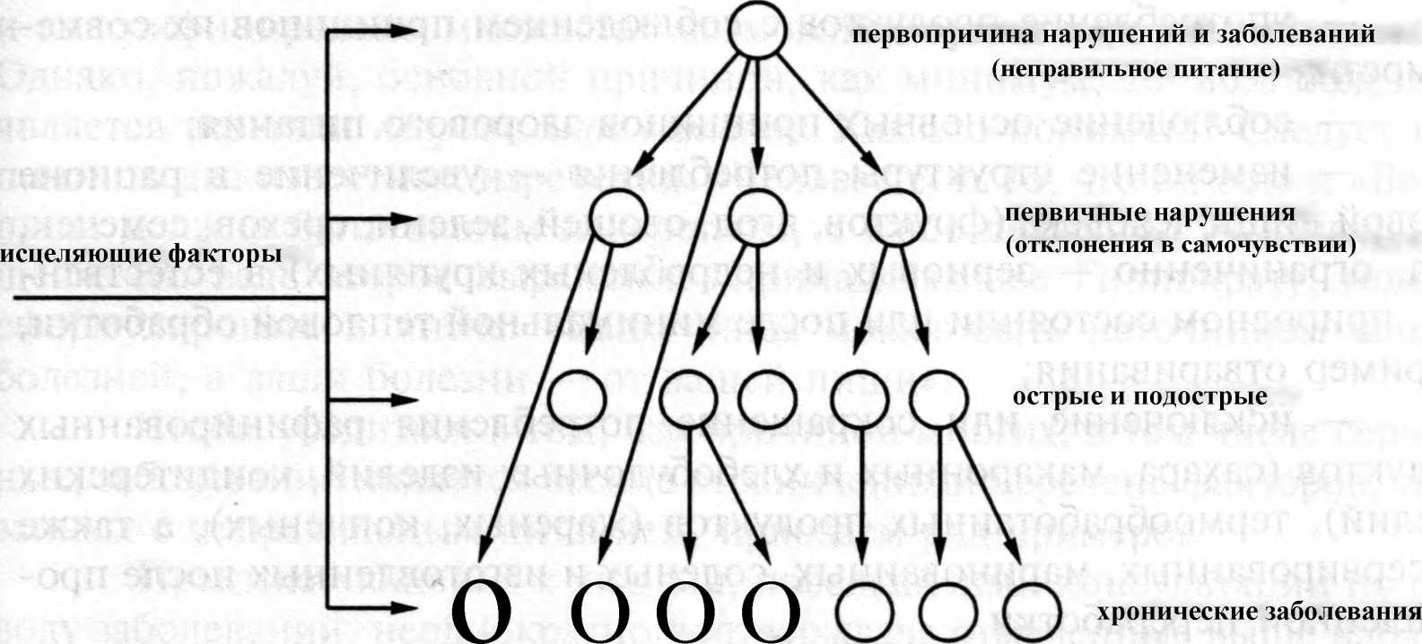
Вывод: одна причина вызывает следующую.
  - Упражнение « Мир глазами эколога» .( Работа выполняется индивидуально. Несколько учеников представляют результат. Учитель организует беседу и обсуждение по полученным данным).
Прочитайте текст «История с комарами и кошками». Постройте цепочку причин в которой первопричиной стало уничтожение комаров.
Учитель делает вывод на примере потери управляемости автомобиля по ошибке водителя
4. Упражнение «Интеллектуальное упражнение "Причинно-следственные связи"(Рефлексивное. Во время игры учитель корректирует, высказывание причин и следствий учащимися).
Предназначение.
Упражнение поможет развить интеллектуальные способности через раскрытие аналитических способностей.
Содержание
Одной из существенных областей применения нашего интеллекта является выявление и анализ причинно-следственных связей в окружающем нас мире. Можно даже сказать, что этопотребность нашего интеллекта - выявлять и анализировать причинно-следственные связи. Даже если какой-то человек плохо учился в школе, ненавидел такие предметы как физика и химия, а после окончания школы совсем забросил учёбу и в руках не держал книгу, всё равно он развивает свой интеллект. И двигателем такого саморазвития интеллекта является та самая потребность в установлении причинно-следственных связей.
Что это могут быть за связи? Да самые разнообразные:
- Оклеишь стены светлыми обоями - в комнате станет светлее,
- Сядешь за руль пьяным - будет шанс, что лишат водительских прав,
- Будешь неправильно ставить ударение в словах - окружающие будут посмеиваться,
- Смешаешь уксус с содой - будет пшик,
- Подлижешься к начальству - можешь получить повышение и т.д.
Эти причинно-следственные связи могут быть верными, а могут быть ложными или основанными на недоказуемых вещах:
- Чёрная кошка перебежит дорогу - быть несчастью,
- Если зима холодная, то лето жарким будет,
- Если лето жаркое, то зима холодной будет (со временем, очевидно, зимы будут всё холоднее, а лето - всё жарче),
- Если под окном стоит машина соседа, значит он не на работе,
- Если я буду очень хотеть новую шубу, то получу её.
Упражнение состоит в следующем. Возьмите нарезанные бумажки для записей (их можно купить или самому нарезать). Напишите на них несколько десятков разного рода явлений. Это могут быть объективные явления ("Смешаешь уксус с содой", "Под окном стоит машина соседа") и даже такие объективные явления, к которым вы прямого отношения не имеете ("Начнётся война на Ближнем востоке", "Повысят налоги в США", "Президент Франции чихнёт"). Могут быть и субъективные явления ("Я расстроюсь", "Я забуду что-то важное", "Мне будет приятно на душе").
Сложите эти карточки в какую-нибудь коробку. Доставайте их оттуда парами. Вытащив пару явлений, задайтесь несколькими вопросами:
1. Что из них может быть следствием, а что причиной?
2. Почему? В чём механизм этой причинно-следственной связи?
3. Какова вероятность существования этой причинно-следственной связи ("0,1 процента", "10 процентов", "100 процентов)?
4. Действует ли эта связь сейчас? Может ли она иметь место в будущем?
Конечно, рано или поздно вам попадётся пара каких-то совершенно не связанных явлений, например "Карнавал в Рио-де-Жанейро" и "У меня сломается зуб". Попробуйте напрячь свою фантазию. Чем больше вы её напрягаете, тем выше будет эффект. Не бойтесь показаться самому себе глупым. Это всего лишь игра

